HLASOVACÍ LÍSTEK

ROZHODNĚTE O REALIZACI JEDNOHO Z TĚCHTO PROJEKTŮ
Váženi spoluobčané, podílejte se prosím přímo na rozvoji našeho města Zákupy. Nabízíme Vám anketu, která rozhodne o tom, který z těchto projektu bude v letošním roce realizován. Všechny tyto projekty se finančně vejdou do 300 tis Kč. Pokud chcete hlasovat, vyplňte tento hlasovací lístek a odevzdejte ho na podatelně na radnici (budou zde k dispozici i volné hlasovací lístky). Hlasovat mohou pouze osoby starší 18ti let s trvalým bydlištěm v Zákupech.
Ukončení hlasování je 30. dubna 2022.
POUZE JEDEN Vámi preferovaný projekt zaškrtněte. V případě, že bude zaškrtnuto více projektů, nebude se k tomuto hlasovacímu lístku přihlížet.

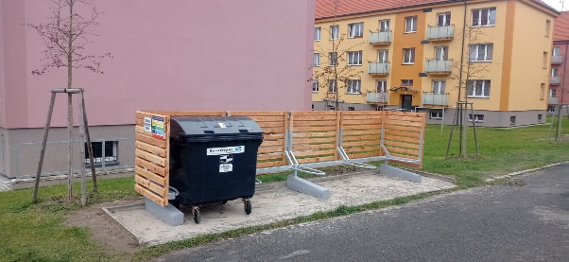
„Ohrádky“ na kontejnery (instalace v Božíkově, Kamenici,
Školní ulici a Nových Zákupech)
- ohrádky jednak zabraňují samovolnému pohybu kontejnerů, kontejnery jsou srovnány. Díky bočním dřevěným zástěnám celé sběrné hnízdo pochopitelně lépe vypadá.
Cena cca 300 tis Kč

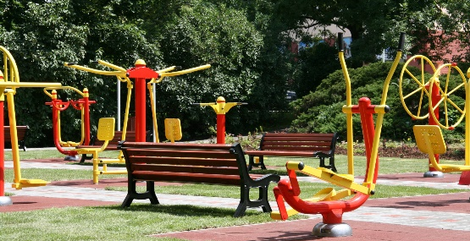
Venkovní fitness stroje na stadion Emila Zátopka
- sestava pěti fitness strojů k protažení, posilování či relaxaci. Zdravý a aktivní odpočinek pro všechny věkové a sportovní kategorie.
Cena cca 170 tis Kč

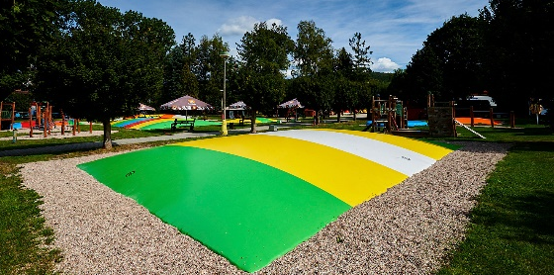
Velká vzduchová trampolína na koupaliště (cca 12 x 8 m)
- skákání na vzduchových trampolínách přináší radost všem bez rozdílu věku. Z do země zabudované trampolíny budou mít určitě největší radost naši nejmenší.
Cena cca 300 tis Kč.

Jméno a příjmení …………….………………………………………………………….………….…… rok narození ………………………………..

Trvalé bydliště ……………………………………………………….………………………………………….………………………………………………...

Podpis …………………………………………..

